

实 验 报 告

课程名称： | Linux操作系统
姓 名： | 李鸿辉
专 业： | 软件工程
班 级： | 软件23-3
学 号： | 2206040107

计算机科学与技术学院

实验名称 | 实验三Linux上邮件服务搭建 |  |  | 专 业 | 软件工程
姓 名 | 李鸿辉 | 学 号 | 2206040107 | 班 级 | 软件23-3

- 实验目的：
了解邮件服务的协议、应用场景
掌握Linux上邮件发送服务的配置
掌握linux上邮件接收服务的配置
了解邮件客户端工具的使用

- 实验内容：
实验内容1：配置邮件发送服务
在node1节点安装并配置postfix服务
确保虚拟机能连网
安装postfix后，完成重要配置：
创建账号
启动post服务

使用sendmail命令测试postfix服务是否配置且启动成功
如果没有sendmail命令，先安装
学习sendmail如何使用

实验内容2：配置邮件接收服务
在node1节点安装并配置Dovecot服务
确保虚拟机能连网
安装Dovecot后，完成重要配置：
启动post服务

使用doveadm 命令测试Dovecot服务是否配置且启动成功
如果没有doveadm命令，先安装
学习doveadm如何使用

在windows上使用foxmail测试
在windows上安装foxmail
测试是否能正常发送和接受邮件

三、实验设备及软件环境：
VMware Workstation Pro，MobaXterm1_CHS1
四、实验过程及结果：

安装postfix后，完成重要配置：
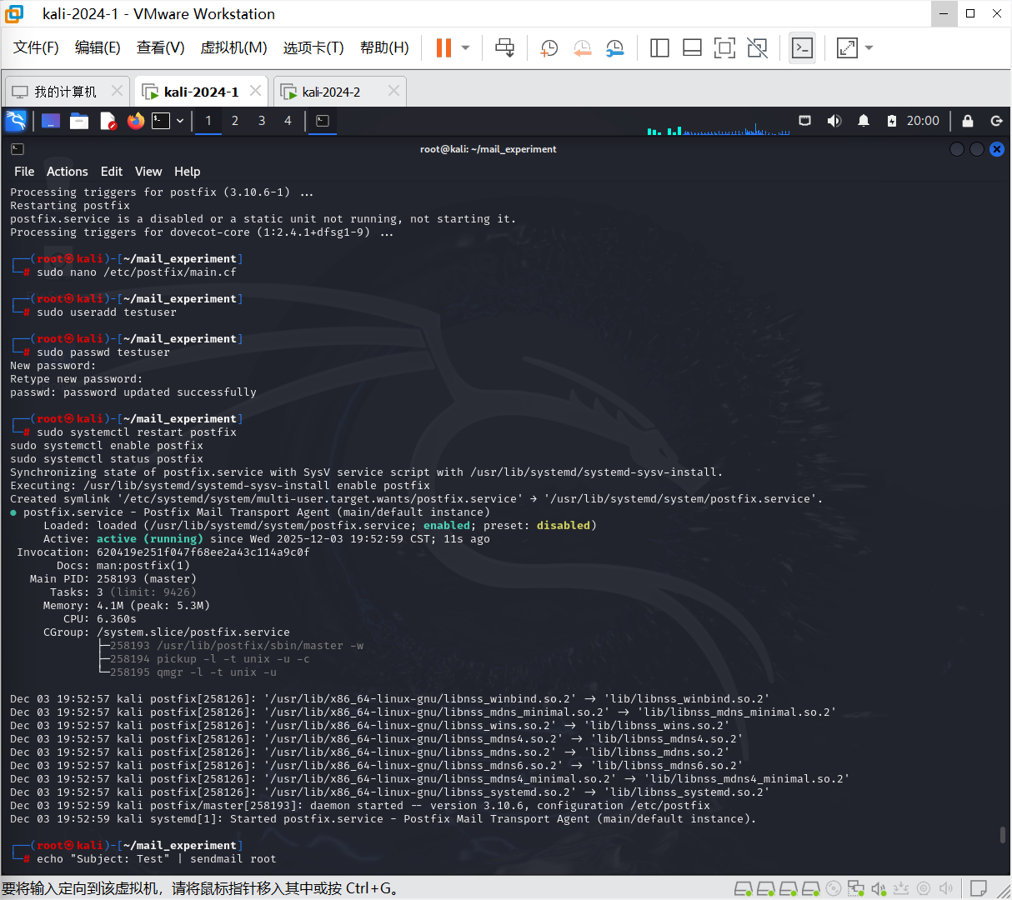

使用sendmail命令测试postfix服务是否配置且启动成功：

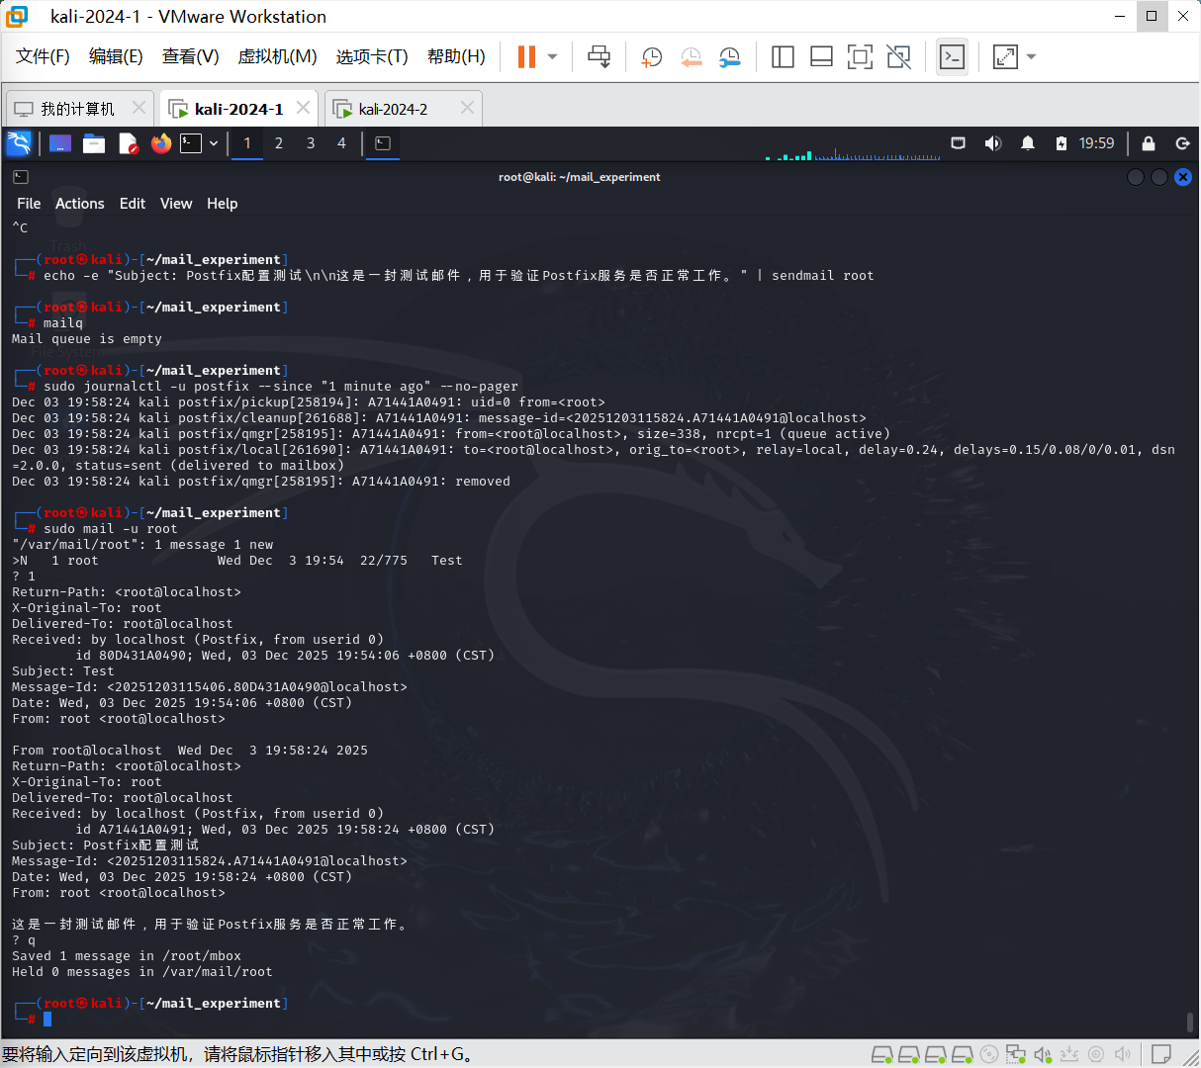

在node1节点安装并配置Dovecot服务：
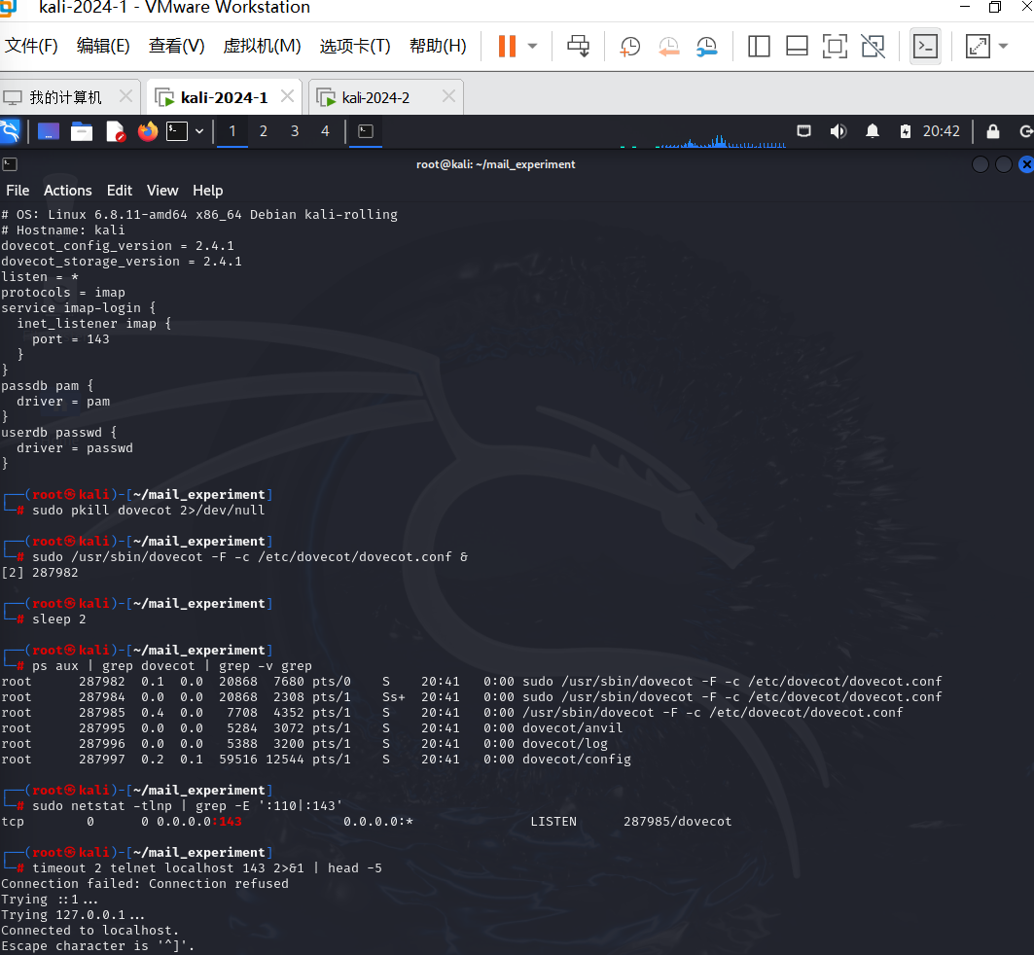

使用doveadm 命令测试Dovecot服务是否配置且启动成功：

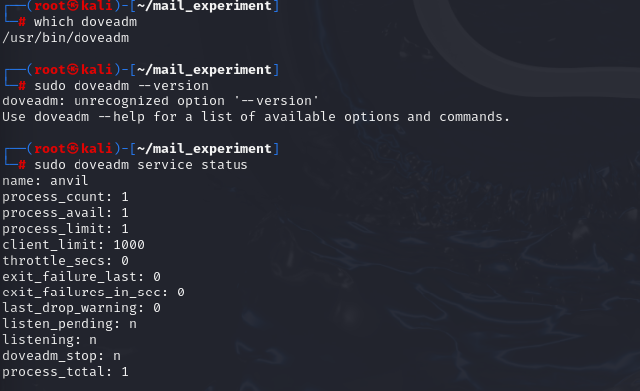

测试在bash是否能发送邮件：
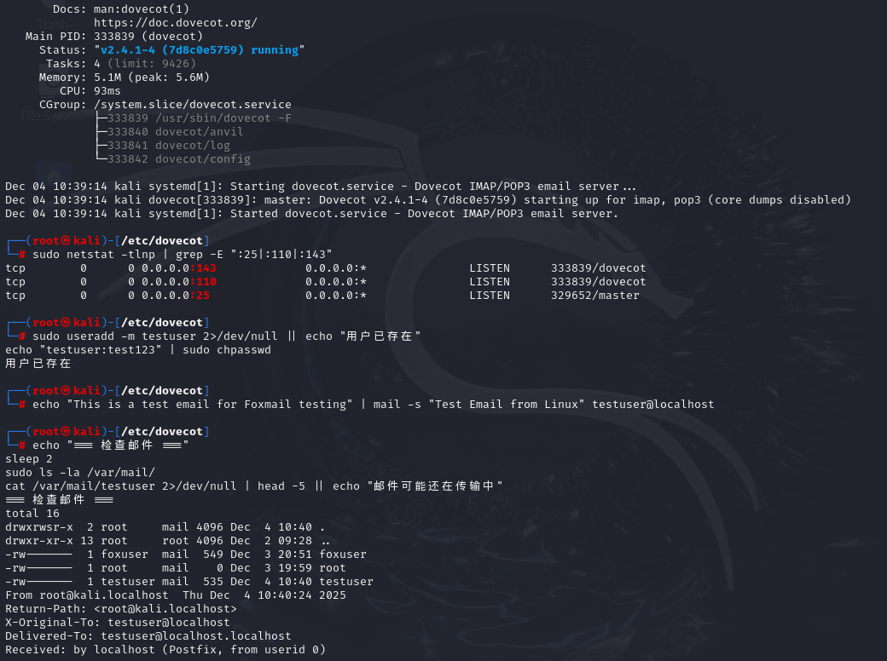

- 实验总结：
实验三：Linux上邮件服务搭建 - 实验总结
一、实验目的达成情况
✅ 已完成的实验目标：
了解邮件服务的协议、应用场景
掌握了SMTP（发送）、POP3/IMAP（接收）协议的基本原理
理解了邮件服务在服务器端的完整工作流程
掌握Linux上邮件发送服务的配置
成功安装并配置Postfix邮件发送服务
验证了Postfix服务能正常启动和运行
完成本地邮件发送测试
掌握Linux上邮件接收服务的配置
成功安装并配置Dovecot邮件接收服务
解决了Dovecot 2.4.1版本的多个配置兼容性问题
验证了POP3(110)和IMAP(143)端口正常监听
完成本地邮件接收测试
了解邮件客户端工具的使用
尝试了Foxmail客户端连接配置
分析了客户端连接中的安全限制问题

实验成绩： 指导教师： 年 月 日

